Linux 学习笔记

Created by Hans Hu at 2017/07/17

## 1. 系统函数使用说明

### 1、main函数原型：

int main(int *argc*, char \**argv[]*)

其中，argc为参数个数，argv为参数，首个字符串argv[0]标识函数名本身，参数个数不指定。示例如下图：

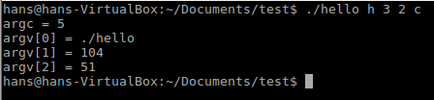

程序编写的只显示到参数argv[2]。参数个数为总的输入参数个数。从编译过程来看，除了第一个标识函数名本身的参数argv[0]为字符串之外，其余参数都是int类型参数，并将输入的参数按char型字符处理。如果某参数输入为字符串，只取第一个字符作为输入。

另外，输入的参数不是必须使用，但是如果有使用输入参数，则对应参数必须有输入，否则执行时将报错。

### 2、open函数原型：

int open(const char \**prthname*, int *flags*,…)

pathname为文件路径及文件名，flags为打开模式，打开模式一般为只读、只写、读写三者之一。返回值为int类型的值，文件打开成功返回一个正值，代表操作编号，类似句柄。文件打开错误则返回-1。

特别注意的是返回值fd，fd的值与文件的状态无关。在同一个进程下，fd的值按照顺序依次递增。不用进程下的fd之间无关，即使是打开同一个文件。可以理解成进程中的一个局部变量。

文件能否被打开多次，以及能否进行双工操作，由驱动函数完成，与系统函数无关。

## 2. Linux发行版lubuntu环境下中文输入法设置

1、首先设置系统preference下的language support下的keyboard input method system为fcitx如下图所示：

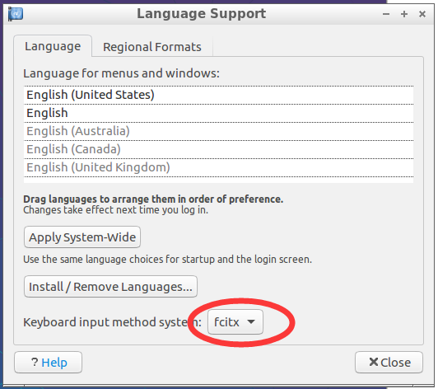

2、链接及内容如下

<http://www.lirui.name/post/251.html>

Lubuntu下面这个问题也算是老生常谈了。一直在更新，一直未修正。

简单说，如果运行了下面这条命令输入法就正常了的话：

killall fcitx-qimpanel

那么：

sudo apt-get remove fcitx-ui-qimpanel

问题解决！！

方法二[推荐]：

在输入法图标上右键，配置当前输入法。把Kimpanel前面的勾去掉。

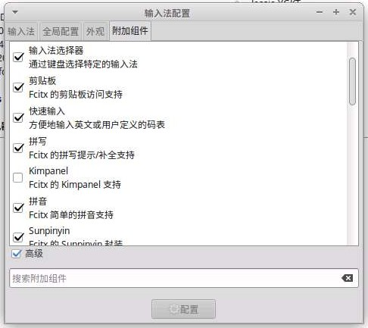

3、链接及内容如下

安装第三方源并安装compton

sudo apt-add-repository ppa:richardgv/compton

sudo apt-get update && sudo apt-get install compton

配置compton

编辑文件 ~/.compton.conf，输入如下内容

backend = "glx";

paint-on-overlay = true;

glx-no-stencil = true;

glx-no-rebind-pixmap = true;

vsync = "opengl-swc";

# These are important. The first one enables the opengl backend. The last one

# is the vsync method. Depending on the driver you might need to use a

# different method.

# The other options are smaller performance tweaks that work well in most

# cases.

# You can find the rest of the options here:

# https://github.com/chjj/compton/wiki/perf-guide, and here:

# https://github.com/chjj/compton/wiki/vsync-guide

# Shadow

shadow = false;          # Enabled client-side shadows on windows.

no-dock-shadow = true;      # Avoid drawing shadows on dock/panel windows.

no-dnd-shadow = true;       # Don't draw shadows on DND windows.

clear-shadow = true;        # Zero the part of the shadow's mask behind the window (experimental).

shadow-radius = 7;      # The blur radius for shadows. (default 12)

shadow-offset-x = -7;       # The left offset for shadows. (default -15)

shadow-offset-y = -7;       # The top offset for shadows. (default -15)

shadow-exclude = [

    "! name~=''",

    "n:e:Notification",

    "n:e:Plank",

    "n:e:Docky",

    "g:e:Synapse",

    "g:e:Kupfer",

    "g:e:Conky",

    "n:w:*Firefox*",

    "n:w:*Chrome*",

    "n:w:*Chromium*",

    "class_g ?= 'Notify-osd'",

    "class_g ?= 'Cairo-dock'",

    "class_g ?= 'Xfce4-notifyd'",

    "class_g ?= 'Xfce4-power-manager'"

];

# The shadow exclude options are helpful if you have shadows enabled. Due to

# the way compton draws its shadows, certain applications will have visual

# glitches

# (most applications are fine, only apps that do weird things with xshapes or

# argb are affected).

# This list includes all the affected apps I found in my testing. The "!

# name~=''" part excludes shadows on any "Unknown" windows, this prevents a

# visual glitch with the XFWM alt tab switcher.

# Fading

fading = true; # Fade windows during opacity changes.

fade-delta = 4; # The time between steps in a fade in milliseconds. (default 10).

fade-in-step = 0.03; # Opacity change between steps while fading in. (default 0.028).

fade-out-step = 0.03; # Opacity change between steps while fading out. (default 0.03).

#no-fading-openclose = true; # Fade windows in/out when opening/closing

detect-client-opacity = true; # This prevents opacity being ignored for some apps. For example without this enabled my xfce4-notifyd is 100% opacity no matter what.

# Window type settings

wintypes:

{

  tooltip = { fade = true; shadow = false; };

};

重点是其中 shadow 一项的值设置为 false 。

自启动

最后，修改i3配置文件 ~/.i3/config，在最后加入下面的代码，实现自动启动compton和搜狗输入法

# auto start commands

exec --no-startup-id fcitx -r

exec --no-startup-id fcitx-qimpanel

exec --no-startup-id compton -b

安装完成了，系统也顺便带了半透明和淡入淡出效果。

## 3. 字符设备驱动

### 3.1 基本驱动

#include <linux/module.h>

#include <linux/kernel.h>

#include <linux/fs.h>

#include <linux/cdev.h>

#include <linux/slab.h>

#include <linux/uaccess.h>

#include <linux/device.h>

#include "demo.h"

#ifndef MEMDEV_NR_DEVS

#define MEMDEV_NR_DEVS 2 /*设备数*/

#endif

#ifndef MEMDEV_SIZE

#define MEMDEV_SIZE 4096

#endif

//static struct class *drv_class;

//static struct device *drv_device;

/*mem设备描述结构体*/

struct mem_dev

{

char *data;

unsigned long size;

};

/* seek文件定位函数 */

static loff_t mem_llseek(struct file *filp, loff_t offset, int orig)

{

loff_t newpos;

switch(orig) {

case 0: /* SEEK_SET */

newpos = offset;

break;

case 1: /* SEEK_CUR */

newpos = filp->f_pos + offset;

break;

case 2: /* SEEK_END */

newpos = MEMDEV_SIZE -1 + offset;

break;

default: /* can't happen */

return -EINVAL;

}

if ((newpos<0) || (newpos>MEMDEV_SIZE))

return -EINVAL;

filp->f_pos = newpos;

return newpos;

}

struct mem_dev *mem_devp; /*设备结构体指针*/

static struct cdev cdev[2];

static dev_t ndev;

/*写函数*/

static ssize_t mem_write(struct file *filp, const char __user *buf, size_t size, loff_t *ppos)

{

unsigned long p = *ppos;

unsigned int count = size;

int ret = 0;

struct mem_dev *dev = filp->private_data; /*获得设备结构体指针*/

/*分析和获取有效的写长度*/

if (p >= MEMDEV_SIZE)

return 0;

if (count > MEMDEV_SIZE - p)

count = MEMDEV_SIZE - p;

/*从用户空间写入数据*/

if (copy_from_user(dev->data + p, buf, count))

ret = - EFAULT;

else

{

*ppos += count;

ret = count;

printk("written %d bytes(s) from %zu \n",count,p);

}

return ret;

}

static int mem_open(struct inode* nd, struct file* filp)

{

int major;

int minor;

major = MAJOR(nd->i_rdev);

minor = MINOR(nd->i_rdev);

printk("chr_open, major = %d, minor = %d\n", major, minor);

filp->private_data = &mem_devp[minor];

return 0;

}

/*读函数*/

static ssize_t mem_read(struct file *filp, char __user *buf, size_t size,loff_t *ppos)

{

unsigned long p = *ppos;

unsigned int count = size;

int ret = 0;

struct mem_dev *dev = filp->private_data; /*获得设备结构体指针*/

/*分析获取有效的读长度*/

if (p >= MEMDEV_SIZE)/*当前位置不再文件范围内，报错*/

return count ? - ENXIO: 0;

if (count > MEMDEV_SIZE - p)/*数量超出文件范围，修改读取的个数*/

count = MEMDEV_SIZE - p;

/*复制数据*/

if (copy_to_user(buf, (void*)(dev->data + p), count))

ret = - EFAULT;/*发生拷贝错误*/

else

{

*ppos += count;/*修改当前位置指针*/

ret = count;/*返回读取的数量*/

printk(KERN_INFO "read %d bytes(s) from %d\n", count, p);

}

return ret;

}

/*文件释放函数*/

static int mem_release(struct inode *inode, struct file *filp)

{

return 0;

}

struct file_operations mem_fops = {

.owner = THIS_MODULE,

.llseek = mem_llseek,

.read = mem_read,

.write = mem_write,

.open = mem_open,

.release = mem_release

};

/*init func*/

static int demo_init(void)

{

int ret,i,devno;

ret = alloc_chrdev_region(&ndev, 0, MEMDEV_NR_DEVS, "cdev");/* 动态分配设备号 */

if(ret < 0 )

{

return ret;

}

//printk("demo_init(): major = %d, minor = %d\n", MAJOR(ndev), MINOR(ndev));

/* 为设备描述结构分配内存*/

mem_devp = kmalloc(MEMDEV_NR_DEVS * sizeof(struct mem_dev), GFP_KERNEL);//目前为止我们始终用GFP_KERNEL

if (!mem_devp) /*申请失败*/

{

ret = - ENOMEM;

goto fail_malloc;

}

memset(mem_devp, 0, MEMDEV_NR_DEVS *sizeof(struct mem_dev));

for (i=0; i < MEMDEV_NR_DEVS; i++)

{

/*为设备分配内存*/

mem_devp[i].size = MEMDEV_SIZE;

mem_devp[i].data = kmalloc(MEMDEV_SIZE, GFP_KERNEL);//分配出来的地址存在此

memset(mem_devp[i].data, 0, MEMDEV_SIZE);

/*初始化并注册cdev*/

devno = MKDEV(MAJOR(ndev),i);

cdev_init(&cdev[i], &mem_fops);/* 使cdev与char_fops联系起l来 */

cdev[i].owner = THIS_MODULE;

//cdev.ops = &mem_fops;

ret = cdev_add(&cdev[i], devno, 1); /* 注册字符设备 */

if(ret < 0)

{

printk(KERN_NOTICE "Error %d adding mem %d", ret, i);

return ret;

}

printk("demo_init(): major = %d, minor = %d\n", MAJOR(ndev), MINOR(ndev));

}

// drv_class = class_create(THIS_MODULE, "class_create"); //创建类

// drv_device = device_create(drv_class, NULL, ndev, NULL, "mem_dev"); //在类下创建设备，供用户空间的应用程序使用

return 0;

fail_malloc:

unregister_chrdev_region(ndev, 1);

return ret;

}

/*exit func*/

static void demo_exit(void)

{

printk("demo_exit process!\n");

cdev_del(&cdev); /*注销设备*/

kfree(mem_devp); /*释放设备结构体内存*/

unregister_chrdev_region(ndev, MEMDEV_NR_DEVS); /*释放设备号*/

// device_unregister(drv_device); //卸载类下的设备

// class_destroy(drv_class); //卸载类

}

module_init(demo_init);

module_exit(demo_exit);

MODULE_LICENSE("GPL");

MODULE_AUTHOR("xxiomg@163.com");

MODULE_DESCRIPTION("A simple char device example!");

### 3.2 main函数

#include <stdio.h>

#include <string.h>

#include <unistd.h>

#include <fcntl.h>

int main()

{

int fd = NULL;

char Buf[45];

/*初始化Buf*/

strcpy(Buf,"Mem is char dev0!");

printf("BUF: %s\n",Buf);

/*打开设备文件*/

fd = open("/dev/char_dev0",O_RDWR);

if (fd == NULL)

{

printf("Open char_dev0 Error!\n");

return -1;

}

printf("fd number is = %d\n",fd);

/*写入设备*/

write(fd, Buf, 40);

/*重新定位文件位置（思考没有该指令，会有何后果)*/

lseek(fd,0,SEEK_SET);

/*清除Buf*/

strcpy(Buf,"Buf is NULL!");

printf("BUF: %s\n",Buf);

while(1)

{

/*读出设备*/

read(fd,Buf, 40);

/*检测结果*/

printf("BUF: %s\n",Buf);

lseek(fd,0,SEEK_SET);

sleep(1);

}

close(fd);

return 0;

}

### 3.3 Makefile文件

ifneq ($(KERNELRELEASE),)

obj-m := demo.o

else

KVERS:= $(shell uname -r)

KDIR := /lib/modules/$(KVERS)/build

default:

$(MAKE) -C $(KDIR) M=$(PWD) modules

clean:

rm -f *.ko *.o *.mod.o *.mod.c *.symvers

endif

### 3.4 相关shell指令

1）生成模块：make

2）装在模块：insmod demo.ko

3）卸载模块：rmmod demo

4）生成节点：mknod /dev/char_dev0 c 246 0

5）生成可执行文件：gcc main.c –o app

6）执行文件 ：./app

### 3.5 相关说明

1）目前节点的添加方式是手动添加，主要是对应相同主设备的设备有两个，目前还未掌握自动添加两个设备节点的方法。

2）识别打开节点的方法是在文件打开函数中读取节点的次设备号，再将操作指针切换到对应的数据区。

3）引申问题，由于不同的设备采用相同的驱动，那么需要对设备资源进行保护访问时也应具有针对性。因此，对于读写等驱动程序，也要根据不同设备设置保护，也就是都要获取到此设备号才行，对此，可以将在打开时获取到的此设备号保存下来，放到设备结构中。

4）Linux中使用较少的全局变量，而是采用全局指针，好处是对于要使用的数据结构，动态进行申请即可，使用完毕之后释放。这样驱动独占的内存资源就比较少，有利于资源的优化利用。